T.C
MURADİYE KAYMAKAMLIĞI
ADAKLI İLKOKULU MÜDÜRLÜĞÜ
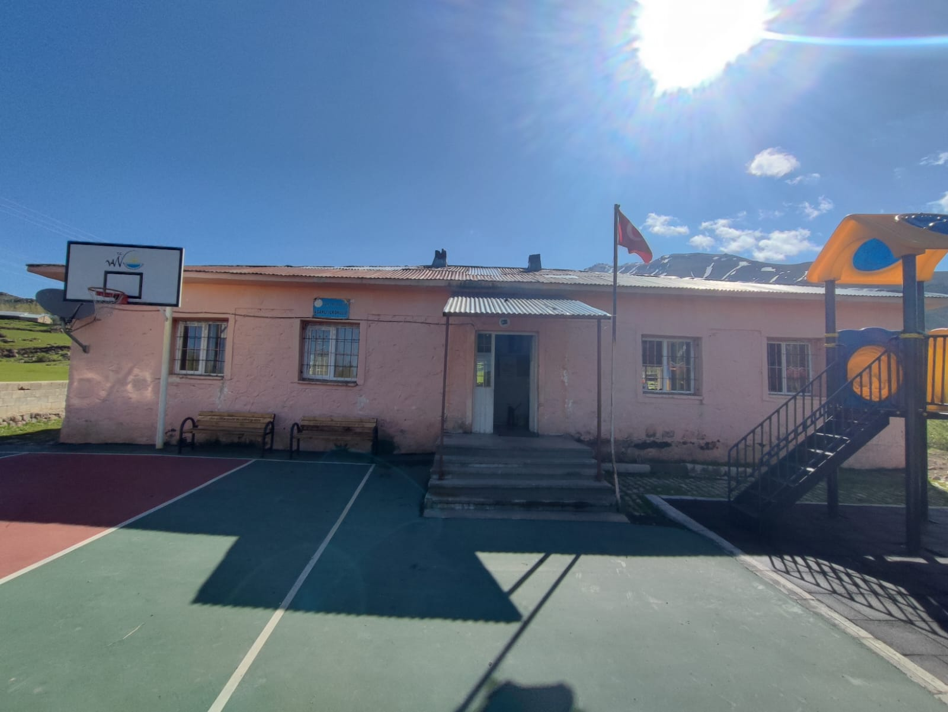


2024-2028 STRATEJİK PLANI

Sunuş

İçinde bulunduğumuz çağ gereği sürekli düşünen, kendini yenileyen, teknolojik açıdan kendini geliştiren bireyler yetiştirmek için sürekli olarak eğitimde çıtayı büyüten bir kurum olmak zorundayız. Durağan bir eğitimle öğrencilerin bir yere varamayacağı bilinciyle eğitimdeki yeniliklerimizi belli bir plan çerçevesinde düzenlemek maksadıyla 5018 sayılı Kamu Mali Yönetimi ve Kontrol Kanunu gereği, Kamu kurumlarında stratejik planlamanın yapılması gerekliliği esasına dayanarak belirlenen stratejik amaçlar doğrultusunda hedefler güncellenmiş ve okulumuzun 2024/2028 yıllarına ait stratejik plânı hazırlanmıştır. Stratejik planda belirtilen hedefler doğrultusunda sürekli olarak ileri gitmek için çaba gösterilecektir. Bu stratejik planın hazırlamasında emeği geçen tüm öğretmen ve idareci arkadaşlara teşekkür ediyor bu plânın başarıyla uygulanması ile okulumuzun başarısının daha da artacağına inanıyor, tüm personelimize başarılar diliyorum.
Ali KÖSE
Müdür Yetkili Öğretmen

İçindekiler
Bölüm başlığını yazın (düzey 1) 1
Bölüm başlığını yazın (düzey 2) 2
Bölüm başlığını yazın (düzey 3) 3
Bölüm başlığını yazın (düzey 1) 4
Bölüm başlığını yazın (düzey 2) 5
Bölüm başlığını yazın (düzey 3) 6
İçindekiler
Sunuş[FI1] 3
İçindekiler .
BÖLÜM I: GİRİŞ ve PLAN HAZIRLIK SÜRECİ 6
BÖLÜM II: DURUM ANALİZİ 7
Okulun Kısa Tanıtımı 7
Okulun Mevcut Durumu: Temel İstatistikler 8
Okul Künyesi 8
Çalışan Bilgileri 9
Okulumuz Bina ve Alanları 10
Sınıf ve Öğrenci Bilgileri 11
Donanım ve Teknolojik Kaynaklarımız 12
Gelir ve Gider Bilgisi 13
PAYDAŞ ANALİZİ 14
GZFT (Güçlü, Zayıf, Fırsat, Tehdit) Analizi *[FI8] 15
Gelişim ve Sorun Alanları 16
Gelişim ve Sorun Alanlarımız 17
BÖLÜM III: MİSYON, VİZYON VE TEMEL DEĞERLER 18
MİSYONUMUZ 18
VİZYONUMUZ 18
TEMEL DEĞERLERİMİZ 18
BÖLÜM IV: AMAÇ, HEDEF VE EYLEMLER 19
TEMA I: EĞİTİM VE ÖĞRETİME ERİŞİM 19
Stratejik Amaç 1: 19
TEMA II: EĞİTİM VE ÖĞRETİMDE KALİTENİN ARTIRILMASI 22
Stratejik Amaç 2: 22
Stratejik Hedef 2.1. Velileri de sürece dâhil eden rehberlik anlayışı ile öğrencilerimizin başarı düzeylerini yükseltmek, ruhsal ve fiziksel gelişimlerine yönelik faaliyetlere katılım oranını artırmak. 22
TEMA III: KURUMSAL KAPASİTE 25
Stratejik Amaç 3: 25
Stratejik Hedef 3.1. Okulumuzdaki insan kaynağının niteliğini geliştirmek, okulumuzu verimli bir mali yapı ile belirlenen kurum standartlarına uygun hale getirmek. 25
V. BÖLÜM: MALİYETLENDİRME 28
VI. BÖLÜM: İZLEME VE DEĞERLENDİRME 28

BÖLÜM I: GİRİŞ ve PLAN HAZIRLIK SÜRECİ
2024/2028 dönemi stratejik plan hazırlanması süreci Üst Kurul ve Stratejik Plan Ekibinin oluşturulması ile başlamıştır. Ekip tarafından oluşturulan çalışma takvimi kapsamında ilk aşamada durum analizi çalışmaları yapılmış ve durum analizi aşamasında paydaşlarımızın plan sürecine aktif katılımını sağlamak üzere paydaş anketi, toplantı ve görüşmeler yapılmıştır.
Durum analizinin ardından geleceğe yönelim bölümüne geçilerek okulumuzun amaç, hedef, gösterge ve eylemleri belirlenmiştir. Çalışmaları yürüten ekip ve kurul bilgileri altta verilmiştir.

STRATEJİK PLAN ÜST KURULU

Üst Kurul Bilgileri |  | Ekip Bilgileri
Adı Soyadı | Unvanı | Adı Soyadı | Unvanı
Ali KÖSE | Müdür Yetkili Öğretmen | Ruken Saraç | Öğretmen

BÖLÜM II: DURUM ANALİZİ
Durum analizi bölümünde okulumuzun mevcut durumu ortaya konularak neredeyiz sorusuna yanıt bulunmaya çalışılmıştır.
Bu kapsamda okulumuzun kısa tanıtımı, okul künyesi ve temel istatistikleri, paydaş analizi ve görüşleri ile okulumuzun Güçlü Zayıf Fırsat ve Tehditlerinin (GZFT) ele alındığı analize yer verilmiştir.

Okulun Kısa Tanıtımı
Okulumuz Adaklı Mahallesi Küme evleri içerisinde anasınıfı, köy yaşam merkezi, kömürlük lavabo ve ana binadan oluşmaktadır. Okulumuz oldukça eski olup, lojmanımız köy yaşam merkezine 2023 Ocak ayında dönüştürülmüştür. Okulumuz toplam 3 derslikten oluşmaktadır. Öğrenci sayısının az olmasından dolayı 4 sınıf birleştirilmiş olarak hizmet vermektedir. Ayrıca okulumuzda toplam 25 öğrenciye eğitim verilmektedir.

Okulun Mevcut Durumu: Temel İstatistikler

Okul Künyesi
Okulumuzun temel girdilerine ilişkin bilgiler altta yer alan okul künyesine ilişkin tabloda yer almaktadır.

Temel Bilgiler Tablosu- Okul Künyesi
İli: VAN |  |  |  | İlçesi: MURADİYE
Adres: | Adaklı mahallesi küme evleri
Telefon Numarası: | 05363695425 |  |  | Faks Numarası:
e- Posta Adresi: | 742792@meb.k12.tr |  |  | Web sayfası adresi: |  | https://742792.meb.k12.tr/
Kurum Kodu: | 742792 |  |  | Öğretim Şekli: |  | Normal Eğitim
Okulun Hizmete Giriş Tarihi: |  |  |  | Toplam Çalışan Sayısı |  | 2
Öğrenci Sayısı: | Kız | 16 |  | Öğretmen Sayısı | Kadın | 1
Öğrenci Sayısı: | Erkek | 9 |  | Öğretmen Sayısı | Erkek | 1
Öğrenci Sayısı: | Toplam | 25 |  | Öğretmen Sayısı | Toplam | 2
Derslik Başına Düşen Öğrenci Sayısı |  |  | 18 | Şube Başına Düşen Öğrenci Sayısı |  |  | 5
Öğretmen Başına Düşen Öğrenci Sayısı |  |  | 18 | Şube Başına 30’dan Fazla Öğrencisi Olan Şube Sayısı |  |  | 0
Öğrenci Başına Düşen Toplam Gider Miktarı |  |  | 0 | Öğretmenlerin Kurumdaki Ortalama Görev Süresi |  |  | 4

Çalışan Bilgileri
Okulumuzun çalışanlarına ilişkin bilgiler altta yer alan tabloda belirtilmiştir.
Çalışan Bilgileri Tablosu
Unvan | Erkek | Kadın | Toplam
Sınıf Öğretmeni | 1 | - | 1
Okul Öncesi Öğretmeni | - | 1 | 1
Toplam Çalışan Sayıları | 1 | 1 | 2

Okulumuz Bina ve Alanları
Okulumuzun binası ile açık ve kapalı alanlarına ilişkin temel bilgiler altta yer almaktadır.

Okul Yerleşkesine İlişkin Bilgiler
Okul Bölümleri |  | Özel Alanlar | Var | Yok
Okul Kat Sayısı | 1 | Çok Amaçlı Salon |  | X
Derslik Sayısı | 3 | Çok Amaçlı Saha |  | X
Derslik Alanları (m2) | 150 | Kütüphane |  | X
Kullanılan Derslik Sayısı | 2 | Fen Laboratuvarı |  | X
Şube Sayısı | 2 | Bilgisayar Laboratuvarı |  | X
İdari Odaların Alanı (m2) | 10 | İş Atölyesi |  | X
Öğretmenler Odası (m2) | 0 | Beceri Atölyesi |  | X
Okul Oturum Alanı (m2) | 500 | Pansiyon |  | X
Okul Bahçesi (Açık Alan)(m2) | 1500
Okul Kapalı Alan (m2) | 2000
Sanatsal, bilimsel ve sportif amaçlı toplam alan (m²) | 0
Kantin (m2) | 0
Tuvalet Sayısı | 2
Diğer (………….)

Sınıf ve Öğrenci Bilgileri
Okulumuzda yer alan sınıfların öğrenci sayıları alttaki tabloda verilmiştir.

SINIFI | ERKEK | KIZ | Toplam | SINIFI | Erkek | Kız | Toplam
1/A | 4 | 2 | 6 | ANASINIFI A ŞUBESİ | 2 | 5 | 7
2/A | 0 | 2 | 2
3/A | 2 | 4 | 6
4/A | 1 | 3 | 4
*Sınıf sayısına göre istenildiği kadar satır eklenebilir.

Donanım ve Teknolojik Kaynaklarımız
Teknolojik kaynaklar başta olmak üzere okulumuzda bulunan çalışır durumdaki donanım malzemesine ilişkin bilgiye alttaki tabloda yer verilmiştir.

Teknolojik Kaynaklar Tablosu
Akıllı Tahta Sayısı | 0 | TV Sayısı | 0
Masaüstü Bilgisayar Sayısı | 1 | Yazıcı Sayısı | 1
Taşınabilir Bilgisayar Sayısı | 0 | Fotokopi Makinası Sayısı | 1
Projeksiyon Sayısı | 1 | İnternet Bağlantı Hızı | ORTA

Gelir ve Gider Bilgisi
Okulumuzun genel bütçe ödenekleri, okul aile birliği gelirleri ve diğer katkılarda dâhil olmak üzere gelir ve giderlerine ilişkin son iki yıl gerçekleşme bilgileri alttaki tabloda verilmiştir.
Yıllar | Gelir Miktarı | Gider Miktarı
2019 | 0 | 0
2020 | 0 | 0
2021 | 0 | 0
2022 | 0 | 0
2023 | 0 | 0

PAYDAŞ ANALİZİ

Kurumumuzun temel paydaşları öğrenci, veli ve öğretmen olmakla birlikte eğitimin dışsal etkisi nedeniyle okul çevresinde etkileşim içinde olunan geniş bir paydaş kitlesi bulunmaktadır. Paydaşlarımızın görüşleri anket, toplantı, dilek ve istek kutuları, elektronik ortamda iletilen önerilerde dâhil olmak üzere çeşitli yöntemlerle sürekli olarak alınmaktadır.
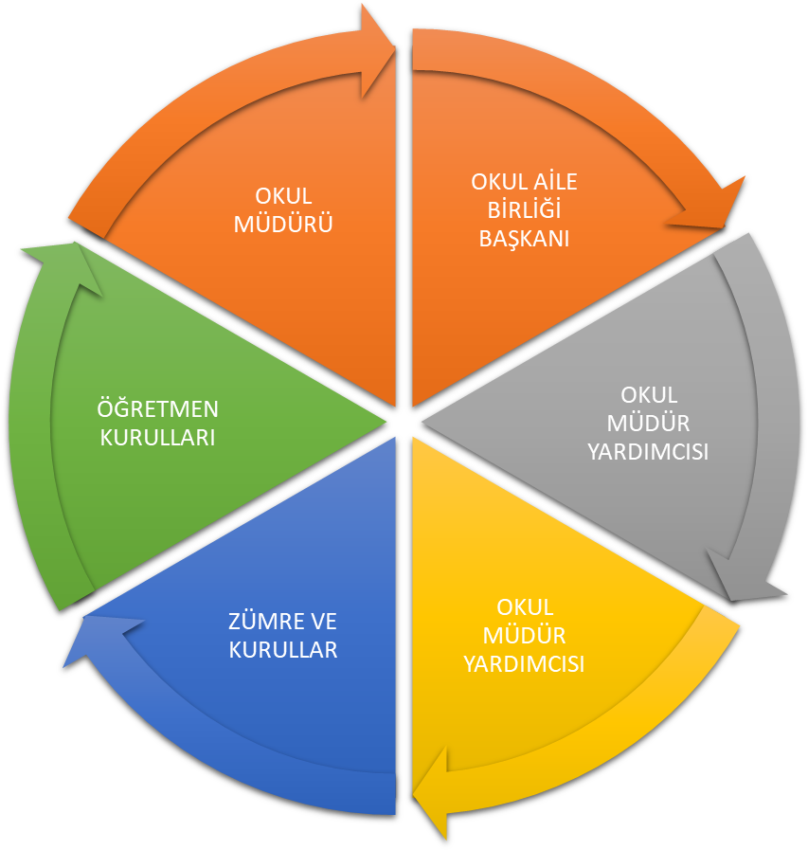

GZFT (Güçlü, Zayıf, Fırsat, Tehdit) Analizi
Okulumuzun temel istatistiklerinde verilen okul künyesi, çalışan bilgileri, bina bilgileri, teknolojik kaynak bilgileri ve gelir gider bilgileri ile paydaş anketleri sonucunda ortaya çıkan sorun ve gelişime açık alanlar iç ve dış faktör olarak değerlendirilerek GZFT tablosunda belirtilmiştir. Dolayısıyla olguyu belirten istatistikler ile algıyı ölçen anketlerden çıkan sonuçlar tek bir analizde birleştirilmiştir.
Kurumun güçlü ve zayıf yönleri donanım, malzeme, çalışan, iş yapma becerisi, kurumsal iletişim gibi çok çeşitli alanlarda kendisinden kaynaklı olan güçlülükleri ve zayıflıkları ifade etmektedir ve ayrımda temel olarak okul müdürü/müdürlüğü kapsamından bakılarak iç faktör ve dış faktör ayrımı yapılmıştır.
GÜÇLÜ YÖNLER | ZAYIF YÖNLER
Veli ile iletişime önem verme | Ağaçlandırmanın yetersiz olması
Öğretmenler arasında işbirliği olması | Hizmetlinin olmaması.
Problemlerin hemen çözüme kavuşturulması | Okulun sobalı olması
Öğrencilerin düşüncelerini benimseme | Okulun taş duvar olması nedeniyle sabitleme yapılamaması
Oluşan veya oluşabilecek problemlere yaratıcı çözümler bulma | Okulun eski olması
Materyal eksikliklerinde alternatif çözümler bulmak
FIRSATLAR | TEHDİTLER
Okul bahçesinin geniş olması | Elektrik kesintilerinin olması
Sınıf mevcudunun az olması | Okulun girişinin köy yoluna açılması
 | İstinat duvarının olmaması
 | Kışın yaşanan sert iklim

Gelişim ve Sorun Alanları
Gelişim ve sorun alanları analizi ile GZFT analizi sonucunda ortaya çıkan sonuçların planın geleceğe yönelim bölümü ile ilişkilendirilmesi ve buradan hareketle hedef, gösterge ve eylemlerin belirlenmesi sağlanmaktadır.
Gelişim ve sorun alanları ayrımında eğitim ve öğretim faaliyetlerine ilişkin üç temel tema olan Eğitime Erişim, Eğitimde Kalite ve kurumsal Kapasite kullanılmıştır. Eğitime erişim, öğrencinin eğitim faaliyetine erişmesi ve tamamlamasına ilişkin süreçleri; Eğitimde kalite, öğrencinin akademik başarısı, sosyal ve bilişsel gelişimi ve istihdamı da dâhil olmak üzere eğitim ve öğretim sürecinin hayata hazırlama evresini; Kurumsal kapasite ise kurumsal yapı, kurum kültürü, donanım, bina gibi eğitim ve öğretim sürecine destek mahiyetinde olan kapasiteyi belirtmektedir.

Gelişim ve Sorun Alanlarımız
1.TEMA: EĞİTİM VE ÖĞRETİME ERİŞİM
1 | Sürekli devamsız öğrencilerin okula kazandırmaya çalışılması gerektiği.
2 | Yetişkinlerde okuma yazma bilmeyenler için kursların düzenlenmesi.
3 | Veli ziyaretleri ile sürekli iletişim halinde olmak.
4

2.TEMA: EĞİTİM VE ÖĞRETİMDE KALİTE
1 | Okul sağlığı ve hijyenin tam anlamıyla sağlanması için gerekli işlemlerin yapılması.
2 | Düzenli olarak okuma faaliyetlerinin yapılması.
3 | Öğrencilerin idare ve öğretmenler tarafından sürekli olarak başarı açısından takip edilmesi.
4 | Çocukların çok yönlü gelişmesi için çeşitli aktivitelerin düzenlemesi.
5 | Sınıf mevcutlarının azlığından dolayı bu durumu avantaja çevirme.
6

3.TEMA: KURUMSAL KAPASİTE
1 | İş sağlığı ve güvenliği kapsamında güvenli okul oluşturma.
2 | Projelere başvuru ve projelerin sürdürülmesinde hassasiyet gösterilmesi
3 | Okulla ilgili istatistikî veriler hazırlanmakta.
4 | Veli toplantıları ile velileri okula kazanmak.
5

BÖLÜM III: MİSYON, VİZYON VE TEMEL DEĞERLER
Okul Müdürlüğümüzün Misyon, Vizyon, Temel İlke ve Değerlerinin oluşturulması kapsamında öğretmenlerimiz, öğrencilerimiz, velilerimiz, çalışanlarımız ve diğer paydaşlarımızdan alınan görüşler, sonucunda stratejik plan hazırlama ekibi tarafından oluşturulan Misyon, Vizyon, Temel Değerler; Okulumuz üst kurulana sunulmuş ve üst kurul tarafından onaylanmıştır.
MİSYONUMUZ
Mutlu, özgüvenli, başarılı, ilkeli, duyarlı, açık fikirli, araştıran-sorgulayan, iletişim becerileri gelişmiş, öğrenmeye ve yeniliklere açık, entelektüel, öz değerlendirme yapabilen, iş birliğine yatkın, yaratıcı ve eleştirel düşünen, akılcı, cesaretli, çok yönlü, ulusal kültürünü özümsemiş, aynı zamanda küresel bakış açısına sahip bireyler yetiştirmektir.
VİZYONUMUZ
Öğrenen okul modelini uygulamak için, takım ruhuna inanmış herkesin her gün daha iyiye ulaşmak için çalıştığı, bilgi çağının gerektirdiği bilgi, beceri ve teknolojinin etkin kullanımını sağlamak yolu ile bölgemizdeki ve çağdaş Türkiye´deki eş değer okullarla yarışacak düzeye erişmiş, kaliteli, seçkin ve kurumsallaşabilmiş bir okul olmak.
TEMEL DEĞERLERİMİZ
1) Tüm öğretmenler olarak kendimizi geliştirme odaklıyız.
2) Tüm çalışmalarda öğrenci merkezli yapılmaktadır.
3) Okulumuzda öğrencilere değer verilir.
4) Öğrencilerin kendilerini yetiştirmeleri ve geliştirmeleri amacımızdır.
5) Üç saç ayağından olan veli, öğretmen ve öğrenci işbirliğine önem verilir.
6) Öğretmenler tüm konularda işbirliği içerisinde koordineli çalışabilmektedir.

BÖLÜM IV: AMAÇ, HEDEF VE EYLEMLER

TEMA I: EĞİTİM VE ÖĞRETİME ERİŞİM

Stratejik Amaç 1:
Eğitimde fırsat eşitliği gözetilerek eğitim ve öğretime erişimi sağlamak.

Stratejik Hedef 1:
Okulumuzda kaydı bulunan öğrencilerimizin devam oranlarını artırmak.

Performans Göstergeleri
No | PERFORMANS  GÖSTERGESİ | Mevcut |  | HEDEF
No | PERFORMANS  GÖSTERGESİ | 2023 | 2024 |  | 2025 | 2026 | 2027 | 2028
PG.1.1.1 | Okula yeni başlayan öğrencilerinden oryantasyon eğitimine katılanların oranı (%) | %100 | %100 |  | %100 | %100 | %100 | %100
PG.1.1.2 | Bir eğitim ve öğretim döneminde 20 gün ve üzeri devamsızlık yapan öğrenci oranı (%) | 30 | 20 |  | 15 | 10 | 5 | 1
PG.1.1.3 | Bir eğitim ve öğretim döneminde 20 gün ve üzeri devamsızlık yapan yabancı öğrenci oranı (%) | - | - |  | - | - | - | -
PG.1.1.4 | Okulumuzda geçici koruma altındaki yabancı öğrenci sayısı | - | - |  | - | - | - | -
PG.1.1.5 | İlkokul birinci sınıf öğrencilerinden en az bir yıl okul öncesi eğitim almış olanların oranı (%) | %50 | %60 |  | %70 | %80 | %90 | %100
PG.1.1.6 | Okulumuzda özel yeteneklilere yönelik açılan destek eğitim odalarında derslere katılan öğrenci sayısı | - | - |  | - | - | - | -
PG.1.1.7 | İYEP Kurslarına kayıtlı öğrencilerin devamsızlık oranı (%) | %10 | %9 |  | %8 | %7 | %6 | %0
PG.1.1.8

Eylemler
No | Eylem İfadesi | Eylem Sorumlusu | Eylem Tarihi
1.1.1. | Kayıt bölgesinde yer alan öğrencilerin tespiti çalışması yapılacaktır. | ALİ KÖSE | 01.05.2024-31.12.2024
1.1.2 | Okul öncesi aday kayıt sistemine düşen öğrencilerin velileri okul öncesi eğitiminin önemi hakkında bilgilendirilecektir. | RUKEN SARAÇ | 01.05.2024-31.12.2024
1.1.3 | Devamsızlık yapan öğrencilerin tespiti ve erken uyarı sistemi için çalışmalar yapılacaktır. | ALİ KÖSE | 01.05.2024-31.12.2024
1.1.4 | Devamsızlık yapan öğrencilerin velileri ile özel toplantı ve görüşmeler yapılacaktır. | ALİ KÖSE | 01.05.2024-31.12.2024
1.1.5 | Oryantasyon eğitiminin önemini vurgulamak için veliler yapılacak çalışmalarla (seminer, toplantı, sms gönderme vb.) bilgilendirilecektir. | ALİ KÖSE | 01.05.2024-31.12.2024
1.1.6 | Devamsızlık yapan öğrencilere yönelik ev ziyaretleri yapılacaktır. | ALİ KÖSE | 01.05.2024-31.12.2024
1.1.7 | Devamsızlık mektupları her uyarı döneminde velilere ulaştırılacaktır. | ALİ KÖSE | 01.05.2024-31.12.2024
1.1.8 | Devamsızlık yapan öğrencilerin okullara kazandırılması için muhtarlarla ortak çalışmalar yapılacaktır. | ALİ KÖSE | 01.05.2024-31.12.2024
1.1.9 | Özel yetenekli öğrencilerin özellikleri ile ilgili okul öğretmenlerine bilgilendirici çalışmalar yapılması sağlanacaktır. | ALİ KÖSE | 01.05.2024-31.12.2024

TEMA II: EĞİTİM VE ÖĞRETİMDE KALİTENİN ARTIRILMASI

Stratejik Amaç 2:
Öğrencilerimizin gelişmiş dünyaya uyum sağlayacak şekilde donanımlı, başarı düzeyleri yüksek, ülke kalkınmasında aktif, yaşam becerileri güçlü, özgüven sahibi, insani ve milli değerlere haiz, girişimci ve katılımcı bireyler olabilmesini sağlamak.

Stratejik Hedef 2.1.

Velileri de sürece dâhil eden rehberlik anlayışı ile öğrencilerimizin başarı düzeylerini yükseltmek, ruhsal ve fiziksel gelişimlerine yönelik faaliyetlere katılım oranını artırmak.

Performans Göstergeleri
No | PERFORMANS  GÖSTERGESİ | Mevcut |  | HEDEF
No | PERFORMANS  GÖSTERGESİ | 2023 | 2024 |  | 2025 | 2026 | 2027 | 2028
PG.2.1.1 | Bir eğitim ve öğretim döneminde bilimsel, kültürel, sanatsal ve sportif alanlarında düzenlenen faaliyet sayısı | 1 | 2 |  | 3 | 4 | 5 | 6
PG.2.1.2 | Okulumuz tarafından hazırlanıp yürütülen toplumsal sorumluluk ve gönüllülük proje sayısı | 0 | 1 |  | 2 | 3 | 4 | 5
PG.2.1.3 | Okulumuz tarafından hazırlanıp yürütülen toplumsal sorumluluk ve gönüllülük projelerine katılan veli oranı (%) | 0 | 5 |  | 10 | 15 | 20 | 25
PG.2.1.4 | Okulumuz tarafından hazırlanıp yürütülen toplumsal sorumluluk ve gönüllülük projelerine katılan öğrenci oranı (%) | 0 | 5 |  | 10 | 15 | 20 | 25
PG.2.1.5 | Velilere yönelik yapılan aile eğitimi sayısı | 1 | 2 |  | 3 | 4 | 5 | 6
PG.2.1.6 | Velilere yönelik yapılan aile eğitimine katılan veli oranı (%) | 10 | 15 |  | 20 | 25 | 30 | 35
PG.2.1.7 | İlkokulda öğrenci başına okunan kitap sayısı | 20 | 21 |  | 22 | 23 | 24 | 25
PG.2.1.8 | Okulumuzun kayıt bölgesinde kurulan okul ve mahalle spor kulüplerinden yararlanan öğrenci oranı (%) | 0 | 0 |  | 0 | 0 | 0 | 0
PG.2.1.9 | Okullarımızda destek programına katılan öğrencilerden hedeflenen başarıya ulaşan öğrencilerin oranı (%) | 0 | 0 |  | 0 | 0 | 0 | 0
PG.2.1.10 | Yerel, ulusal ve uluslararası düzeyde yapılan yarışmalara katılan öğrenci oranı (%) | 0 | 1 |  | 2 | 3 | 4 | 5

Eylemler
No | Eylem İfadesi | Eylem Sorumlusu | Eylem Tarihi
2.1.1. | Kitap okuma projelerinin devamı sağlanacaktır. | ALİ KÖSE | 01.05.2024-31.12.2024
2.1.2 | Bilimsel, kültürel, sanatsal ve sportif alanlarda başarı gösteren öğrenciler ödüllendirilecektir. | ALİ KÖSE | 01.05.2024-31.12.2024
2.1.3 | Okul, ilçe, il, ulusal ve uluslararası düzeyde yapılacak olan yarışma ve etkinlikler tüm öğrenci ve velilere duyurulacaktır. | ALİ KÖSE | 01.05.2024-31.12.2024
2.1.4 | Okulumuz tarafında yapılacak toplumsal gönüllülük projeleri için okul çevresindeki sosyal problemlerin tespiti için çalışmalar yapılacaktır. | ALİ KÖSE | 01.05.2024-31.12.2024
2.1.5 | Belirlenen sosyal problemlerin çözümü için öğrenci, öğretmen, veli ve idareci işbirliği ile toplumsal gönüllülük projeleri hazırlanacaktır. |  | 01.05.2024-31.12.2024
2.1.6 | STK ve kurumlarının desteği ile çeşitli konularda aile eğitimleri düzenlenecektir. | ALİ KÖSE
2.1.7 | Düzenlenen aile eğitimlerinden geri dönütler alınacak, ihtiyaca yönelik düzenlemeler de yapılarak veli katılımı arttırılacaktır.
2.1.8 | Okul bazında belirli zaman periyotlarında en çok kitap okuyan öğrencilerin belirlenerek ödüllendirilmeli sağlanacaktır.
2.1.9 | Rehberlik Araştırma Merkezi ile okul arasında işbirliği artırılacaktır.

TEMA III: KURUMSAL KAPASİTE
Stratejik Amaç 3:
Eğitim ve öğretim faaliyetlerinin daha nitelikli olarak verilebilmesi için okulumuzun kurumsal kapasitesi güçlendirmek.
Stratejik Hedef 3.1.
Okulumuzdaki insan kaynağının niteliğini geliştirmek, okulumuzu verimli bir mali yapı ile belirlenen kurum standartlarına uygun hale getirmek.

Performans Göstergeleri
No | PERFORMANS  GÖSTERGESİ | Mevcut |  | HEDEF
No | PERFORMANS  GÖSTERGESİ | 2023 | 2024 |  | 2025 | 2026 | 2027 | 2028
PG.3.1.1 | Yabancı dil sınavında (YDS) en az C seviyesi veya eşdeğeri bir belgeye sahip olan öğretmen oranı (%) | 0 | 1 |  | 1 | 1 | 1 | 1
PG.3.2.2 | Yurtdışı öğretmen eğitimi sertifika programına katılan yabancı dil öğretmeni sayısı | 0 | 0 |  | 0 | 0 | 0 | 0
PG.3.3.3 | Okulumuzun hizmet alanlarından, memnuniyet oranı (%) | 70 | 75 |  | 80 | 85 | 90 | 95
PG.3.3.4 | Alanında Lisansüstü eğitim alan personel oranı (%) | 0 | 1 |  | 1 | 1 | 1 | 1
PG.3.3.5 | Yönetim Alanında Lisansüstü eğitim alan personel oranı (%) | 0 | 1 |  | 1 | 1 | 1 | 1
PG.3.3.6 | İş sağlığı ve güvenliği protokolündeki maddelere uygunluk oranı (%) | 50 | 60 |  | 70 | 80 | 90 | 100
PG.3.3.7 | Toplanan aidat miktarı (TL) | 0 | 0 |  | 0 | 0 | 0 | 0
PG.3.3.8 | İlkokulda öğrenci sayısı 30’dan fazla olan şube oranı (%) | 0 | 0 |  | 0 | 0 | 0 | 0
PG.3.3.9 | Okulumuzdaki rehberlik öğretmenlerinden bir yılda mesleki gelişime yönelik katıldıkları hizmet içi eğitim sayısı | 0 | 0 |  | 0 | 0 | 0 | 0
PG.3.3.10 | Kaynaştırma/bütünleştirme uygulamaları ile ilgili hizmet içi eğitim verilen öğretmen sayısı | 0 | 0 |  | 0 | 0 | 0 | 0
PG.3.3.11 | Okulumuzda hizmetiçi eğitime başvuru oranı | %100 | %100 |  | %100 | %100 | %100 | %100
PG.3.3.12 | Okul Web sayfasının güncellenme süresi (gün) | 20 | 10 |  | 5 | 4 | 3 | 2
PG.3.3.13 | …

Eylemler

No | Eylem İfadesi | Eylem Sorumlusu | Eylem Tarihi
3.1.1. | Memnuniyet anketleri yapılacaktır. | ALİ KÖSE | 01.05.2024-31.12.2024
3.1.2 | Yapılan anketler değerlendirilerek hizmet alanları geliştirilerek varsa eksiklikler giderilecektir. | ALİ KÖSE | 01.05.2024-31.12.2024
3.1.3 | Yurtdışı öğretmen eğitimi sertifika programı hakkında yabancı dil öğretmenleri bilgilendirilecektir.(YOK) | ALİ KÖSE | 01.05.2024-31.12.2024
3.1.4 | İş sağlığı ve güvenliği için gerekli tüm tedbirler alınacaktır. | ALİ KÖSE | 01.05.2024-31.12.2024
3.1.5 | Veliler okulun ihtiyaçları hakkında bilgilendirilecektir. | ALİ KÖSE | 01.05.2024-31.12.2024
3.1.6 | Veli memnuniyeti sağlanarak okula katkısı arttırılacaktır. | ALİ KÖSE | 01.05.2024-31.12.2024
3.1.7 | Okulda yapılan tüm faaliyetlerin web sayfasında yayınlanması sağlanacaktır. | ALİ KÖSE | 01.05.2024-31.12.2024
3.1.8 | Okul çalışanlarının ve velilerin okul web sayfasını ziyaret etmeleri sağlanacaktır. | ALİ KÖSE | 01.05.2024-31.12.2024
3.1.9 | Hizmetiçi eğitim faaliyetlerinin gerekli duyurularının yapılarak öğretmenlerin ilgi, alaka ve ihtiyaçlarına uygun eğitimlere başvurmaları teşvik edilecektir. | ALİ KÖSE | 01.05.2024-31.12.2024
3.1.10 | Okulun fiziki imkânları dâhilinde sınıf mevcutlarını düşürmek için yeni sınıflar açılacaktır. | ALİ KÖSE | 01.05.2024-31.12.2024

V. BÖLÜM: MALİYETLENDİRME
2024/2028 Stratejik Planı Faaliyet/Proje Maliyetlendirme Tablosu

Kaynak Tablosu | 2023 | 2024 | 2025 | 2026 | 2027 | 2028
Genel Bütçe | 0 | 0 | 0 | 0 | 0 | 0
Valilikler ve Belediyelerin Katkısı | 0 | 0 | 0 | 0 | 0 | 0
Diğer (Okul Aile Birlikleri) | 0 | 0 | 0 | 0 | 0 | 0
TOPLAM | 0 | 0 | 0 | 0 | 0 | 0

VI. BÖLÜM: İZLEME VE DEĞERLENDİRME
Okulumuz Stratejik Planı İzleme ve Değerlendirme çalışmalarında 5 yıllık Stratejik Planın izlenmesi ve 1 yıllık gelişim planın izlenmesi olarak ikili bir ayrıma gidilecektir.
Stratejik planın izlenmesinde 6 aylık dönemlerde izleme yapılacak denetim birimleri, il ve ilçe millî eğitim müdürlüğü ve Bakanlık denetim ve kontrollerine hazır halde tutulacaktır.
Yıllık planın uygulanmasında yürütme ekipleri ve eylem sorumlularıyla aylık ilerleme toplantıları yapılacaktır. Toplantıda bir önceki ayda yapılanlar ve bir sonraki ayda yapılacaklar görüşülüp karara bağlanacaktır.

